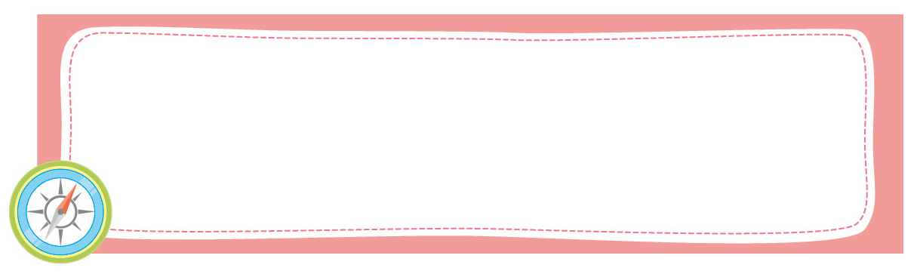
หน่วยการเรียนรู้ที่ 4 วัฒนธรรมไทย

เวลาเรียน 2 ชั่วโมง


แผนผังการเรียนรู้แบบบูรณาการ

วัฒนธรรมไทย

ศิลปะ : ทัศนศิลป์

• การตอบคำถาม สนทนา และแสดงความคิดเห็น
• การใช้ทักษะทางภาษาเป็นเครื่องมือใน
การแสวงหาความรู้

ภาษาไทย
• การวาดภาพระบายสี


ตัวชี้วัด

อธิบายความแตกต่างทางวัฒนธรรมของกลุ่มคนในท้องถิ่น (ส 2.1 ป.4/4)



หน่วยการเรียนรู้ที่ 4 วัฒนธรรมไทย
แผนการจัดการเรียนรู้ที่ 1
เรื่อง ความหมายและประเภทของวัฒนธรรม

ชั้นประถมศึกษาปีที่ 4 เวลาเรียน 1 ชั่วโมง
มาตรฐานการเรียนรู้และตัวชี้วัด

มาตรฐานการเรียนรู้
มาตรฐาน ส 2.1 เข้าใจและปฏิบัติตนตามหน้าที่ของการเป็นพลเมืองดี มีค่านิยมที่ดีงามและธำรง รักษาประเพณีและวัฒนธรรมไทย ดำรงชีวิตอยู่ร่วมกันในสังคมไทยและสังคมโลก
อย่างสันติสุข
ตัวชี้วัด
ส 2.1 ป.4/4 อธิบายความแตกต่างทางวัฒนธรรมของกลุ่มคนในท้องถิ่น

จุดประสงค์การเรียนรู้
1. อธิบายและยกตัวอย่างวัฒนธรรมได้ถูกต้อง (K)
2. จำแนกประเภทของวัฒนธรรมทางวัตถุและวัฒนธรรมทางจิตใจได้ถูกต้อง (P)
3. เห็นความสำคัญของวัฒนธรรมที่ใช้ในการดำเนินชีวิตประจำวัน (A)

สาระสำคัญ

วัฒนธรรมเป็นสิ่งที่ดีงามที่มนุษย์สร้างขึ้นและยึดถือปฏิบัติสืบต่อกันมาเป็นเวลานาน เพื่อแสดง
ถึงความเจริญงอกงามของคนในสังคม


สาระการเรียนรู้
ความหมายและประเภทของวัฒนธรรม

สมรรถนะสำคัญของผู้เรียน

1. ความสามารถในการสื่อสาร
2. ความสามารถในการคิด
3. ความสามารถในการใช้ทักษะชีวิต

คุณลักษณะอันพึงประสงค์

1. ใฝ่เรียนรู้
2. รักความเป็นไทย

คำถามสำคัญ

วัฒนธรรมมีความสำคัญและคุณค่าต่อสังคมไทยอย่างไร


การจัดกิจกรรมการเรียนรู้


ขั้นสังเกต รวบรวมข้อมูล (Gathering)
• • • • • • • • • • • • • • • • •

1. นักเรียนสังเกตภาพเกี่ยวกับที่อยู่อาศัย สิ่งของเครื่องใช้ และภาพการปฏิบัติตนตามมารยาทไทย แล้วร่วมกันสนทนา โดยใช้คำถาม ดังนี้
• นักเรียนเคยเห็นสิ่งของที่อยู่ในภาพหรือไม่ (ตัวอย่างคำตอบ เคยเห็น)
• ที่บ้านนักเรียนมีสิ่งของเครื่องใช้อะไรบ้าง (ตัวอย่างคำตอบ เสื้อผ้า เครื่องนุ่งห่ม รถยนต์)
• ก่อนไปโรงเรียนนักเรียนควรปฏิบัติอย่างไรกับผู้ปกครอง (ตัวอย่างคำตอบ ยกมือไหว้)
• เมื่อนักเรียนพบคุณครูตอนเช้า นักเรียนควรปฏิบัติอย่างไร (ตัวอย่างคำตอบ ยกมือไหว้และกล่าวทักทาย สวัสดีครับ/สวัสดีค่ะ)
• นักเรียนคิดว่าวัฒนธรรมหมายถึงอะไร (ตัวอย่างคำตอบ สิ่งดีงามที่มนุษย์สร้างขึ้นและปฏิบัติสืบต่อกันมา)
• วัฒนธรรมทางวัตถุและวัฒนธรรมทางจิตใจแตกต่างกันอย่างไร (ตัวอย่างคำตอบ วัฒนธรรมทางวัตถุเป็นวัฒนธรรมที่สามารถมองเห็นและสัมผัสได้ ส่วนวัฒนธรรมทางจิตใจเป็นวัฒนธรรมที่ไม่สามารถมองเห็นและสัมผัสได้)
• วัฒนธรรมทางวัตถุได้แก่อะไรบ้าง (ยานพาหนะ เครื่องนุ่งห่ม สิ่งของเครื่องใช้)
• วัฒนธรรมทางจิตใจได้แก่อะไรบ้าง (ภาษา ความคิด มารยาท จารีตประเพณี)
2. นักเรียนศึกษาและรวบรวมข้อมูลเกี่ยวกับความหมายและประเภทของวัฒนธรรม
จากหนังสือเรียนและแหล่งการเรียนรู้อื่น ๆ เพิ่มเติม


ขั้นคิดวิเคราะห์และสรุปความรู้ (Processing)
• • • • • • • • • • • • • • • • • • • •

3. นักเรียนวิเคราะห์เกี่ยวกับความหมายของวัฒนธรรม แล้วสรุปความรู้เป็นแผนภาพความคิด
ดังตัวอย่าง

วรรณกรรม
จิตรกรรม
ภาษา
การแต่งกาย
จารีต
อาหาร
สถาปัตยกรรม
ประติมากรรม

ความหมายของวัฒนธรรม
วิถีชีวิตของหมู่คณะ
สิ่งที่ทำความเจริญงอกงามให้แก่หมู่คณะ

ลักษณะที่แสดงถึงความเป็นระเบียบเรียบร้อย
พฤติกรรมและสิ่งที่คนในหมู่คณะสร้างขึ้นด้วยการเรียนรู้ซึ่งกันและกัน

กฎหมาย
มารยาท
เครื่องมือเครื่องใช้
การละเล่นพื้นบ้าน

4. นักเรียนวิเคราะห์เกี่ยวกับประเภทของวัฒนธรรม แล้วสรุปความรู้เป็นแผนภาพความคิด
ดังตัวอย่าง
• วัฒนธรรมทางวัตถุ

ยานพาหนะ

อาคารบ้านเรือน
ศาสนวัตถุ

วัฒนธรรมทางวัตถุ

สิ่งของเครื่องใช้
เครื่องนุ่งห่ม

สิ่งอำนวยความสะดวก

• วัฒนธรรมทางจิตใจ

ความคิด
ภาษา
วรรณคดี
วัฒนธรรมทางจิตใจ
มารยาท

หลักธรรมทางศาสนา
ความเชื่อ

ค่านิยม

5. นักเรียนจำแนกประเภทของวัฒนธรรม โดยนำข้อความที่กำหนดเติมลงในตารางให้ถูกต้อง
ดังตัวอย่าง
ประเพณีแห่เทียนพรรษา
รถยนต์
เจดีย์
ความเชื่อ
การเคารพผู้ใหญ่
เครื่องดนตรี
กฎหมาย
บ้านเรือนไทย
ความเอื้อเฟื้อเผื่อแผ่
เสื้อผ้า

วัฒนธรรมทางวัตถุ
รถยนต์ เจดีย์ เครื่องดนตรี
บ้านเรือนไทย เสื้อผ้า

วัฒนธรรมทางจิตใจ
ประเพณีแห่เทียนพรรษา ความเชื่อ
การเคารพผู้ใหญ่ กฎหมาย
ความเอื้อเฟื้อเผื่อแผ่

6. นักเรียนคิดประเมินเพื่อเพิ่มคุณค่า แล้วสรุปเป็นความคิดรวบยอด โดยใช้คำถาม ดังนี้
• วัฒนธรรมมีความสำคัญและคุณค่าต่อสังคมไทยอย่างไร
(ตัวอย่างคำตอบ เป็นมรดกอันล้ำค่าของไทยที่แสดงถึงความเจริญงอกงามที่สืบทอดต่อกันมา เป็นภูมิปัญญาของคนไทย ซึ่งเป็นเอกลักษณ์สำคัญของสังคมไทย)

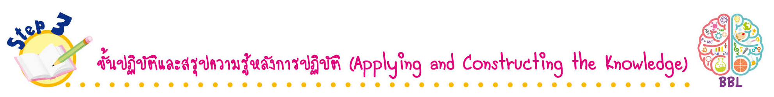
ขั้นปฏิบัติและสรุปความรู้หลังการปฏิบัติ (Applying and Constructing the Knowledge)
• • • • • • • • • • • • • • • • • • • • • • • • • • • • • • • • • • • • •

7. นักเรียนแบ่งกลุ่มตามความเหมาะสม แต่ละกลุ่มเปรียบเทียบความเหมือนและความแตกต่างของวัฒนธรรมทางวัตถุและวัฒนธรรมทางจิตใจ แล้วสรุปความรู้เป็นแผนภาพความคิด ดังตัวอย่าง

วัฒนธรรมทางวัตถุ
วัฒนธรรมทางจิตใจ

ความเหมือน

(เป็นวัฒนธรรมที่สามารถ
มองเห็นและสัมผัสได้)

(เป็นวัฒนธรรมที่ไม่สามารถ
มองเห็นและสัมผัสได้)

(เกี่ยวข้องกับ
การดำเนิน
ชีวิตของ
มนุษย์)


กิจกรรมนี้สร้างเสริมทักษะศตวรรษที่ 21 ด้านการคิดอย่างมีวิจารณญาณ

8. นักเรียนตรวจสอบความถูกต้องเรียบร้อยของผลงาน หากพบข้อผิดพลาดให้ปรับปรุงแก้ไข
ให้ดีขึ้น
9. นักเรียนร่วมกันสรุปสิ่งที่เข้าใจเป็นความรู้ร่วมกัน ดังนี้
วัฒนธรรมเป็นสิ่งที่ดีงามที่มนุษย์สร้างขึ้นและยึดถือปฏิบัติสืบต่อกันมาเป็นเวลานาน เพื่อแสดงถึงความเจริญงอกงามของคนในสังคม

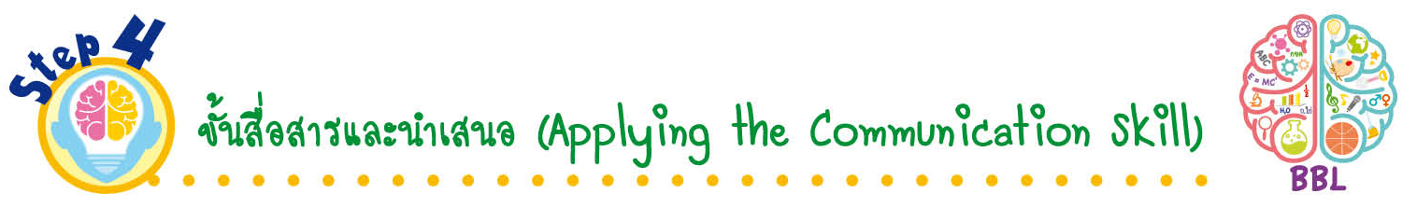
ขั้นสื่อสารและนำเสนอ (Applying the Communication Skill)
• • • • • • • • • • • • • • • • • • • • • • • • • • •

10. นักเรียนออกมานำเสนอผลงานหน้าชั้นเรียน
กิจกรรมนี้สร้างเสริมทักษะศตวรรษที่ 21 ด้านการสื่อสาร

11. นักเรียนร่วมกันอภิปรายสรุปเกี่ยวกับวิธีการทำงานให้เห็นการคิดเชิงระบบและวิธีการทำงาน
ที่มีแบบแผน
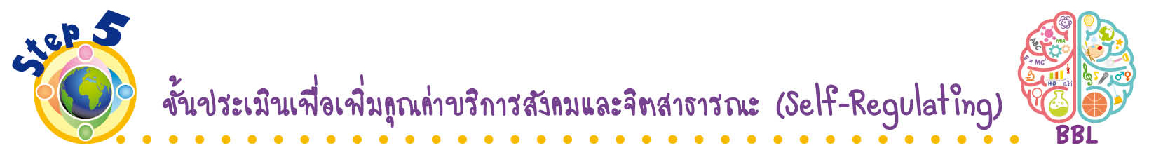
ขั้นประเมินเพื่อเพิ่มคุณค่าบริการสังคมและจิตสาธารณะ (Self-Regulating)
• • • • • • • • • • • • • • • • • • • • • • • • • • • • • • • •

12. นักเรียนประเมินตนเอง โดยเขียนแสดงความรู้สึกหลังการเรียน ในประเด็นต่อไปนี้
• สิ่งที่นักเรียนได้เรียนรู้ในวันนี้คืออะไร
• นักเรียนมีส่วนร่วมกิจกรรมในกลุ่มมากน้อยเพียงใด
• เพื่อนนักเรียนในกลุ่มมีส่วนร่วมกิจกรรมในกลุ่มมากน้อยเพียงใด
• นักเรียนพอใจกับการเรียนในวันนี้หรือไม่ เพียงใด
• นักเรียนจะนำความรู้ที่ได้นี้ไปใช้ให้เกิดประโยชน์แก่ตนเอง ครอบครัว และสังคมทั่วไป
ได้อย่างไร
จากนั้นแลกเปลี่ยนตรวจสอบขั้นตอนการทำงานทุกขั้นตอนว่าจะเพิ่มคุณค่าไปสู่สังคม
เกิดประโยชน์ต่อสังคมให้มากขึ้นกว่าเดิมในขั้นตอนใดบ้าง สำหรับการทำงานในครั้งต่อไป


สื่อการเรียนรู้/แหล่งการเรียนรู้

1. หนังสือเรียน รายวิชาพื้นฐาน สังคมศึกษา ศาสนา และวัฒนธรรม ชั้นประถมศึกษาปีที่ 4
ของสถาบันพัฒนาคุณภาพวิชาการ (พว.)
2. ภาพเกี่ยวกับที่อยู่อาศัย สิ่งของเครื่องใช้
3. ภาพการปฏิบัติตนตามมารยาทไทย
4. แหล่งการเรียนรู้ทั้งภายในและภายนอกโรงเรียน

การประเมินการเรียนรู้

1. ประเมินความรู้ เรื่อง ความหมายและประเภทของวัฒนธรรม (K) ด้วยแบบทดสอบ
2. ประเมินกระบวนการทำงานกลุ่ม (P) ด้วยแบบประเมิน
3. ประเมินคุณลักษณะอันพึงประสงค์ ด้านใฝ่เรียนรู้ รักความเป็นไทย (A) ด้วยแบบประเมิน


แบบประเมินตามสภาพจริง (Rubrics)
แบบประเมินกระบวนการทำงานกลุ่ม
รายการการประเมิน | ระดับคุณภาพ
รายการการประเมิน | 4 | 3 | 2 | 1
กระบวนการ  ทำงานกลุ่ม | มีการกำหนดบทบาท  สมาชิกชัดเจน  และมีการชี้แจงเป้าหมาย  การทำงาน  มีการปฏิบัติงานร่วมกัน  อย่างร่วมมือร่วมใจ  พร้อมกับการประเมินเป็นระยะ ๆ | มีการกำหนดบทบาท  สมาชิกชัดเจน  มีการชี้แจงเป้าหมาย  อย่างชัดเจนและปฏิบัติงานร่วมกัน  แต่ไม่มีการประเมิน  เป็นระยะ ๆ | มีการกำหนดบทบาท  เฉพาะหัวหน้า  ไม่มีการชี้แจงเป้าหมาย  อย่างชัดเจน  ปฏิบัติงานร่วมกัน  ไม่ครบทุกคน | ไม่มีการกำหนด  บทบาทสมาชิก  และไม่มีการชี้แจงเป้าหมาย สมาชิก  ต่างคนต่างทำงาน

ข้อเสนอแนะของผู้บริหารสถานศึกษา

ลงชื่อ
( )
ตำแหน่ง

บันทึกหลังการสอน

ผลการจัดการเรียนการสอน

ปัญหา/อุปสรรค

แนวทางแก้ไข

ครูผู้สอน
( )
วันที่บันทึก

